**Como modificar los componentes fijos e intercambiables de Dory web app**

**Objetivo:**

Aprender a modificar la página web Dory(modificando componentes fijos e intercambiables).

**Recursos necesarios:**

* Visual Studio Code
* Chrome, Firefox

**Explicación:**

Dory tiene dos tipos de componentes. Los fijos y los intercambiables. Los que se resaltan en color verde son los fijos y los rojos son intercambiables.

Los componentes fijos se renderizan en la primera carga y solo se cargan nuevamente cuando el usuario actualiza la pagina(F5). Por el contrario los componentes intercambiables van siendo remplazados por otros a medida que el usuario va navegando por las opciones de menú del componente **Navbar**, los controles del **ControlBar**, los enlaces del **Footer** y redirecciones desde un componente intercambiable a otro.

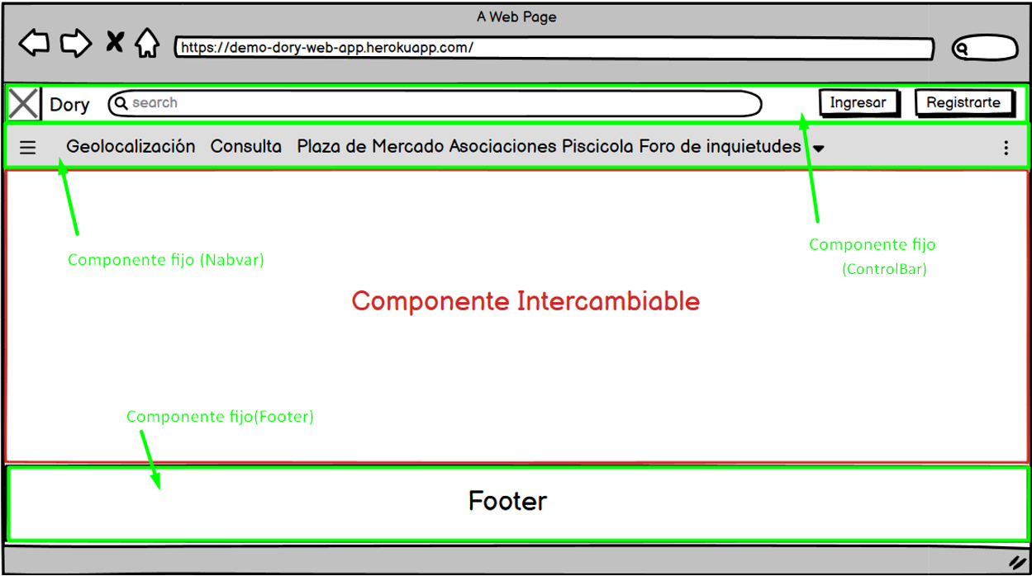

Los componentes fijos se encuentran en la carpeta “shared”.

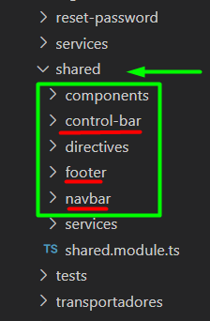

Supongamos que queremos agregar una opción en el **Footer** donde indica la flecha

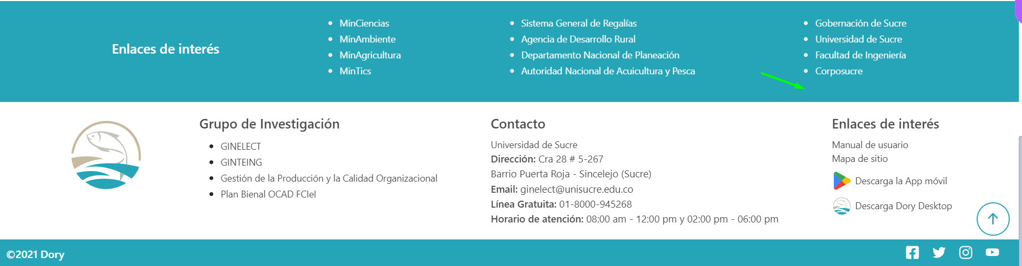

Lo que debemos hacer es entrar a la carpeta /shared/footer

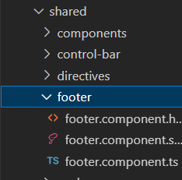

Y abrir el archivo footer.component.html y añadir un nuevo tag **<li></li>** con el nombre del enlace.

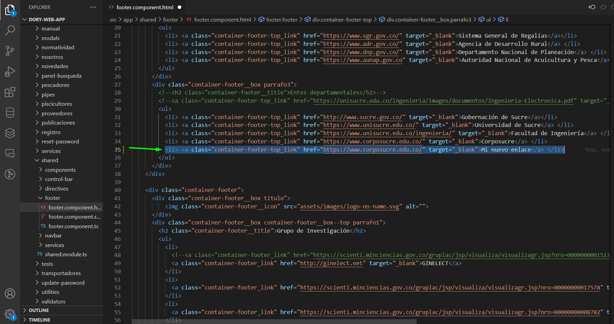

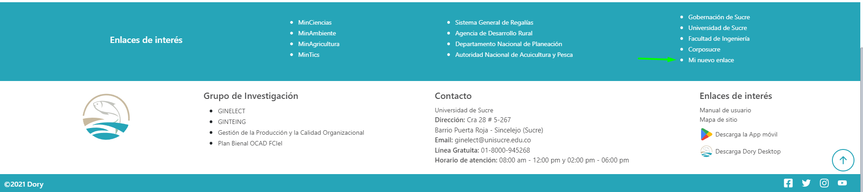

Ahora si queremos adicionar una nueva opción en el **Navbar** llamada “Top granjas” en la cual que mostrarán las 10 granjas mejor calificadas por los usuarios, debemos ir al archivo navbar.component.html

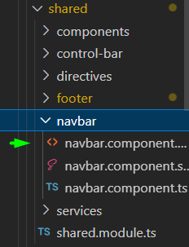

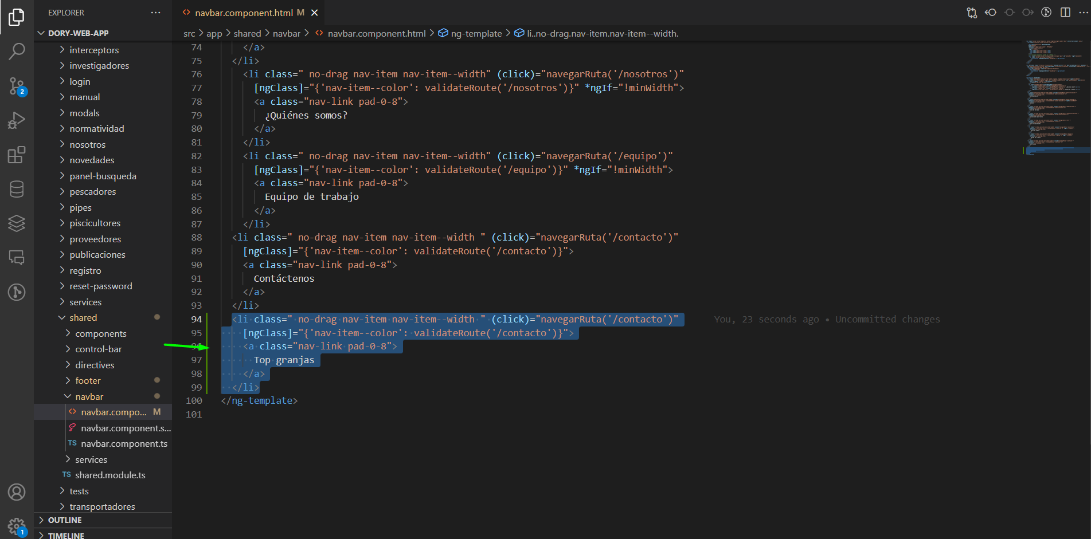



No existe diferencia entre modificar un componente intercambiable y uno fijo. Modifiquemos el componente intercambiable **HomeComponent** este es el primero que se muestra cuando se ingresa por primera ves a la aplicación. Podemos encontrarlo en el codigo fuente en el modulo home, aquí:

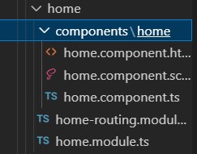

Supongamos que queremos agregar un nuevo indicador llamado **Proveedores** entre Piscicultores y Usuarios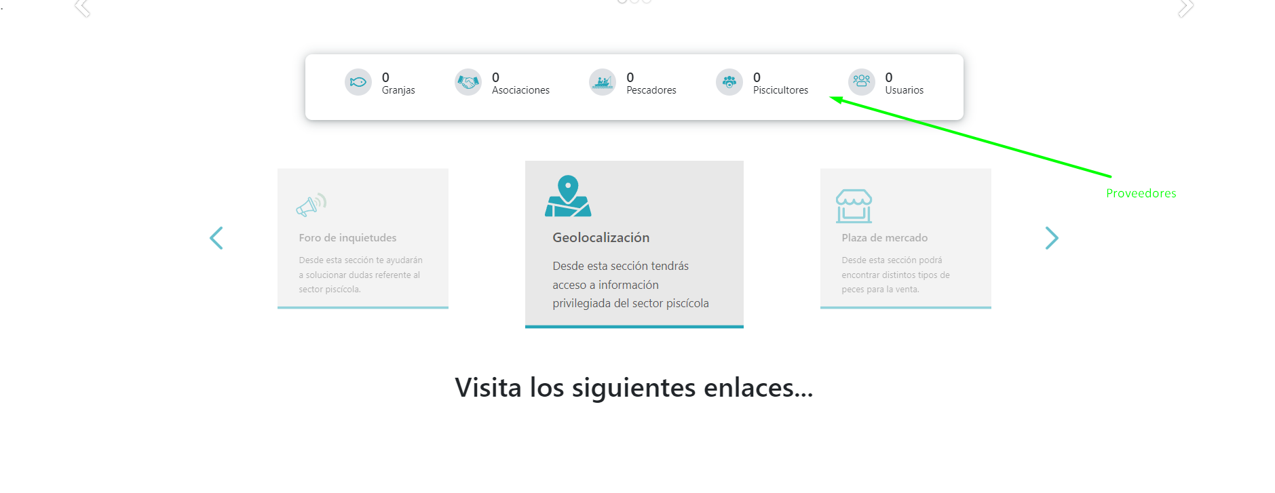

Lo que debemos hacer es irnos a [home.component.html](http://home.component.html)

Y vemos que el siguiente es el codigo que pinta esa tarjeta y este hace referencia a un template

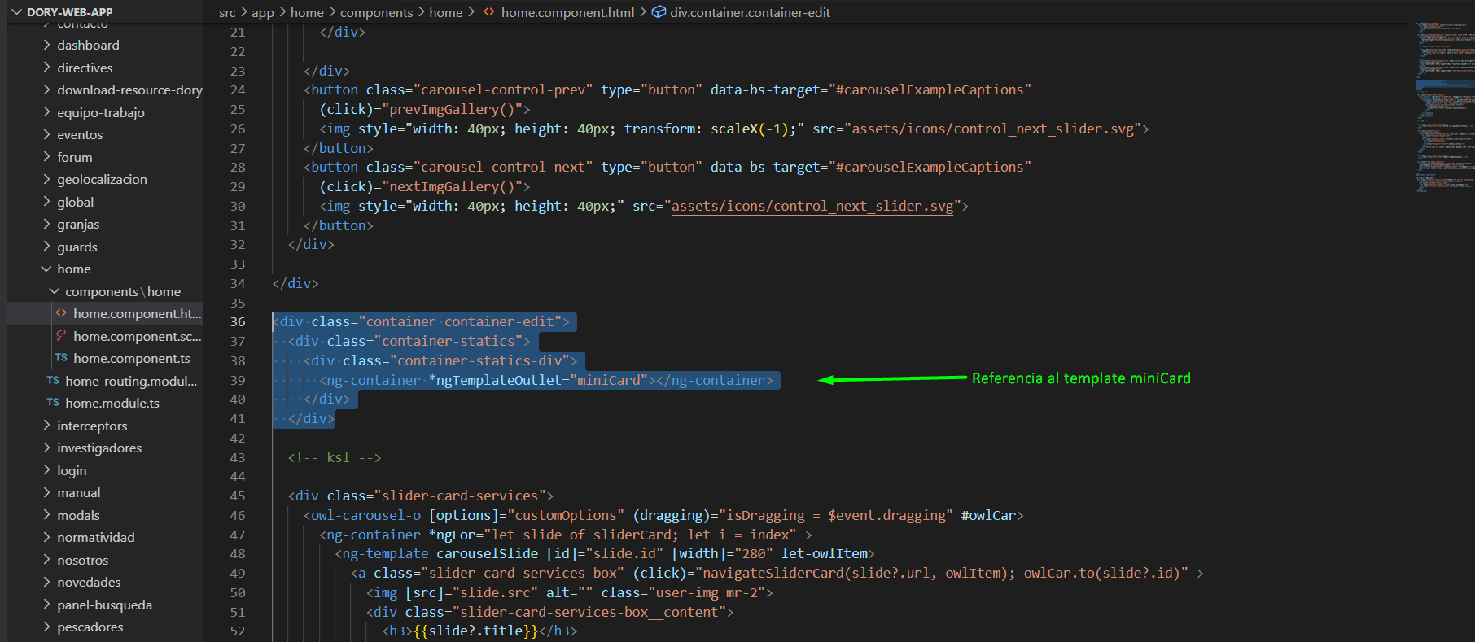

El template se encuentra unas líneas de código más abajo

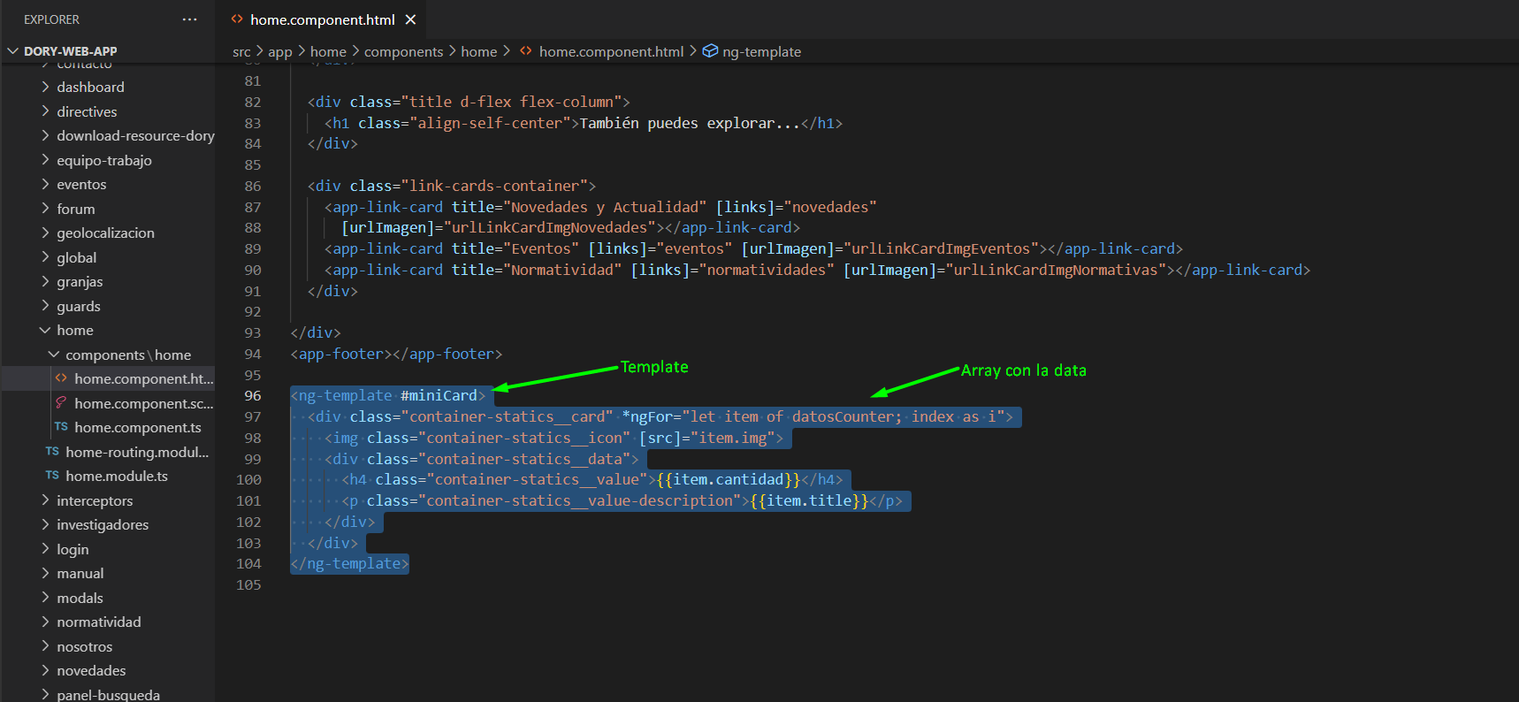

También podemos observar que el template usa un array para obtener la data que va a pintar. Podemos observar el contenido de ese array en [home.component.ts](http://home.component.ts)

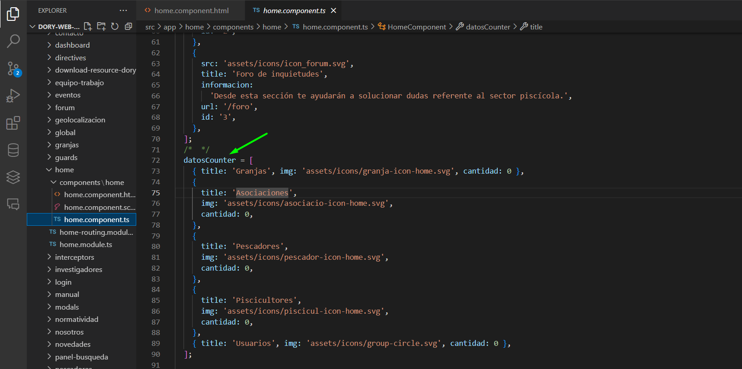

En cada posición guarda un indicador con su título, imagen y la cantidad inicializada en 0. Por lo tanto, si queremos agregar un nuevo indicador debemos agregar un nuevo objeto con los datos correspondientes.

El objeto que debemos agregar para el nuevo indicador de **Proveedores** es:

{

title:’Proveedores’,

img:’’,

cantidad:0

}

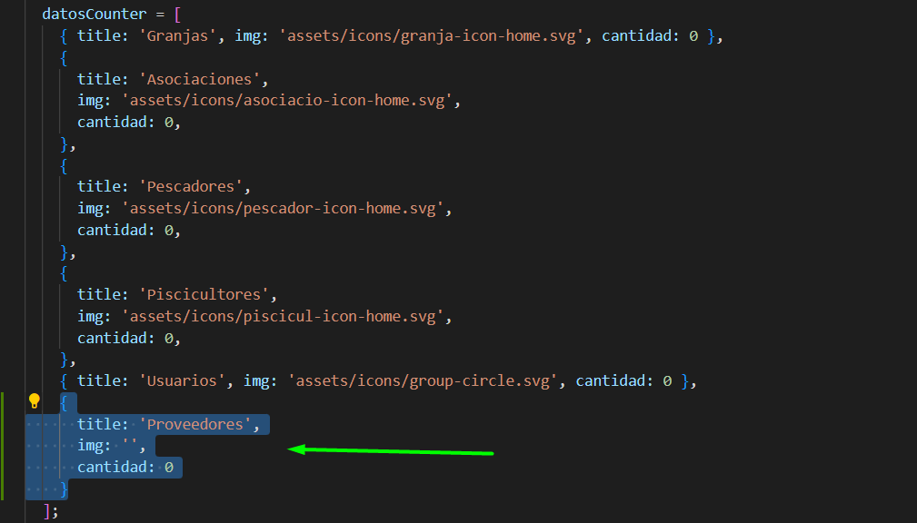

Como podemos verificar se ha adicionado el nuevo indicador en la tarjeta:

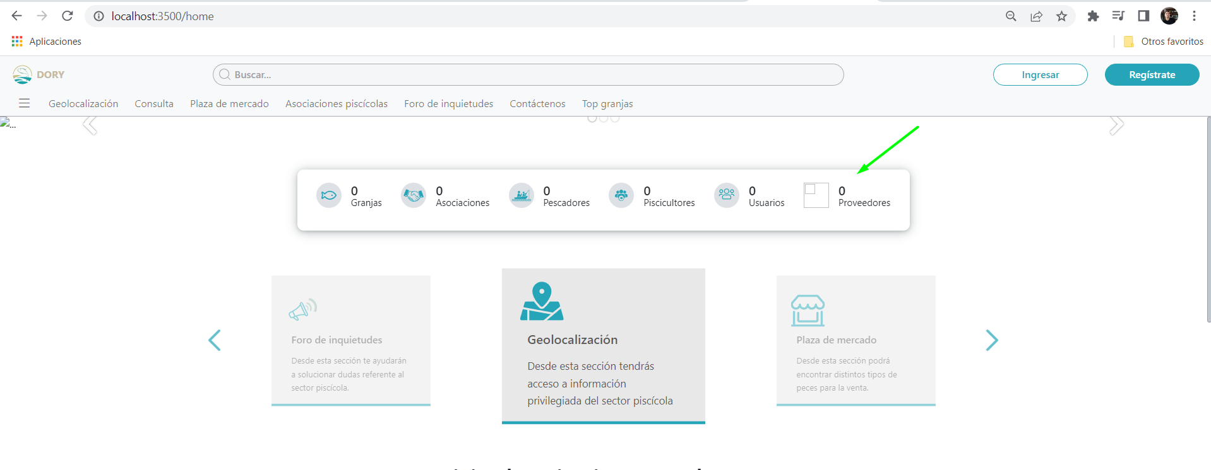

Pero aún nos falta el icono. Por lo tanto debemos descargar una imagen que represente a los proveedores y guardarla en el directorio /src/assets/icons/

Para nuestro caso vamos a usar una que ya se encuentra allí

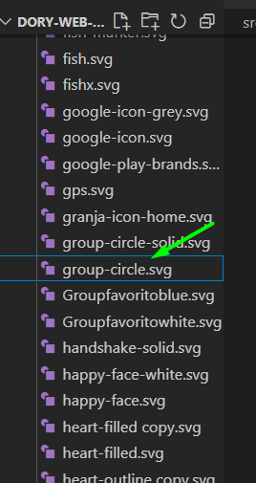

Modificamos el objeto y añadimos el path de esta imagen:

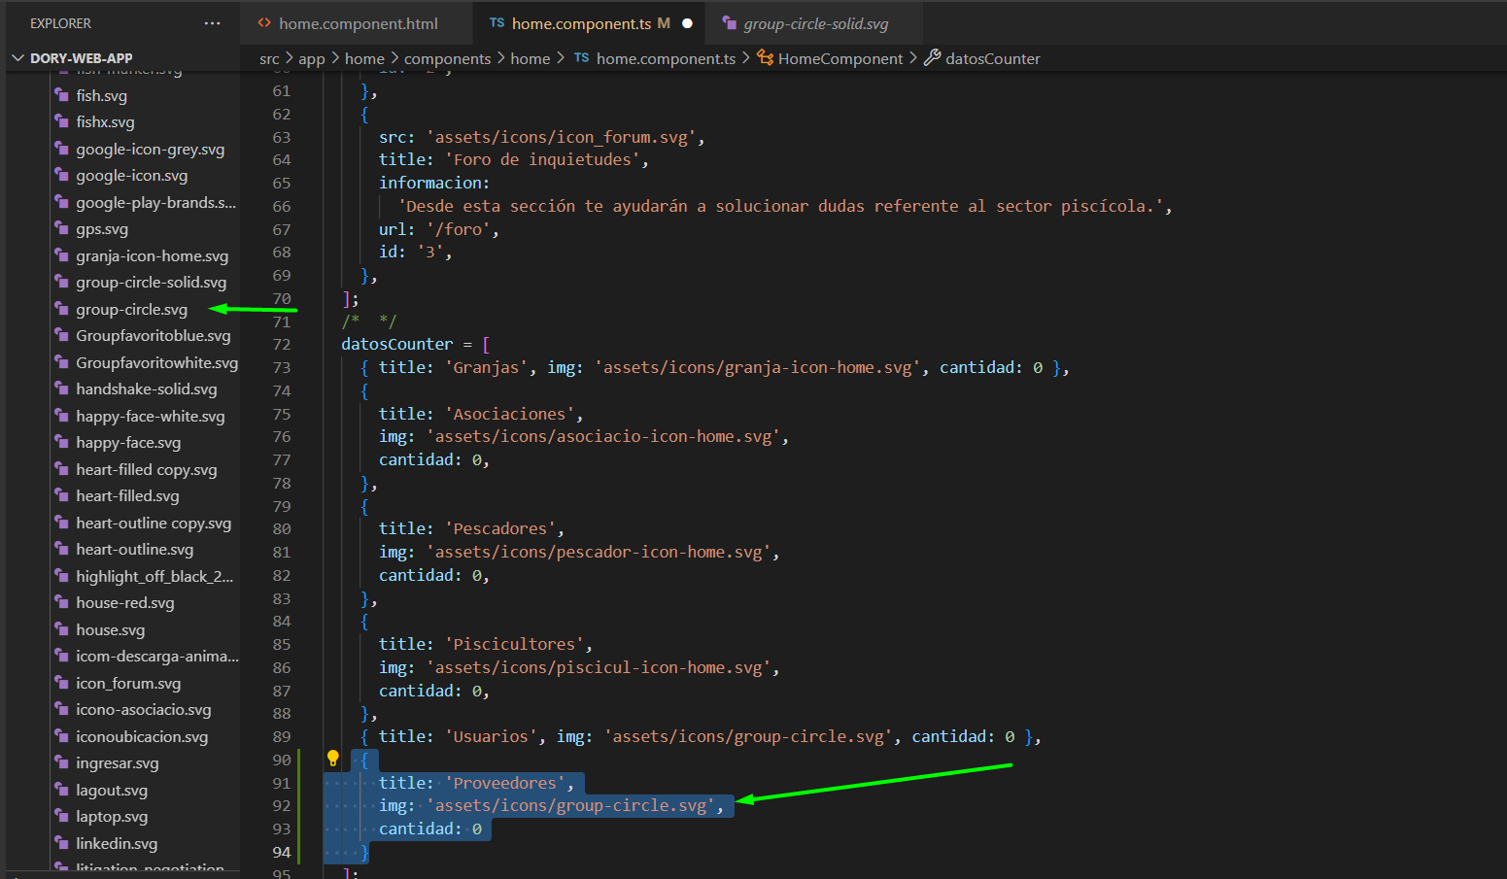

Aquí podemos ver los cambios reflejados en el servidor de desarrollo:

